Финансовая грамотность:

Как защитить детей от финансовых мошенников

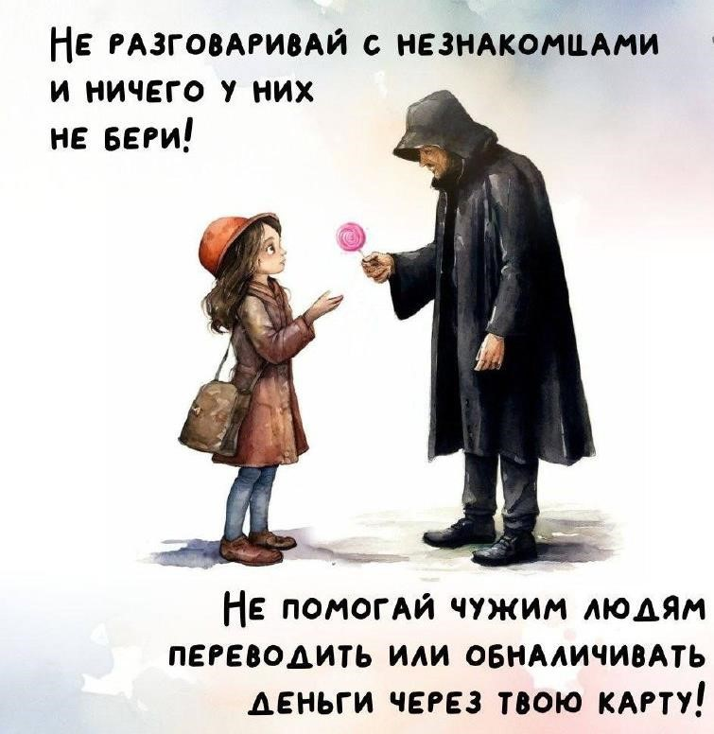Центр финансовой грамотности населения БУ ЧР ДПО

«Чувашский республиканский институт образования»

Минобразования Чувашии

МВД по Чувашской Республике

Чувашское отделение ПАО «Сбербанк»

Дети и молодежь: как действуют мошенники?

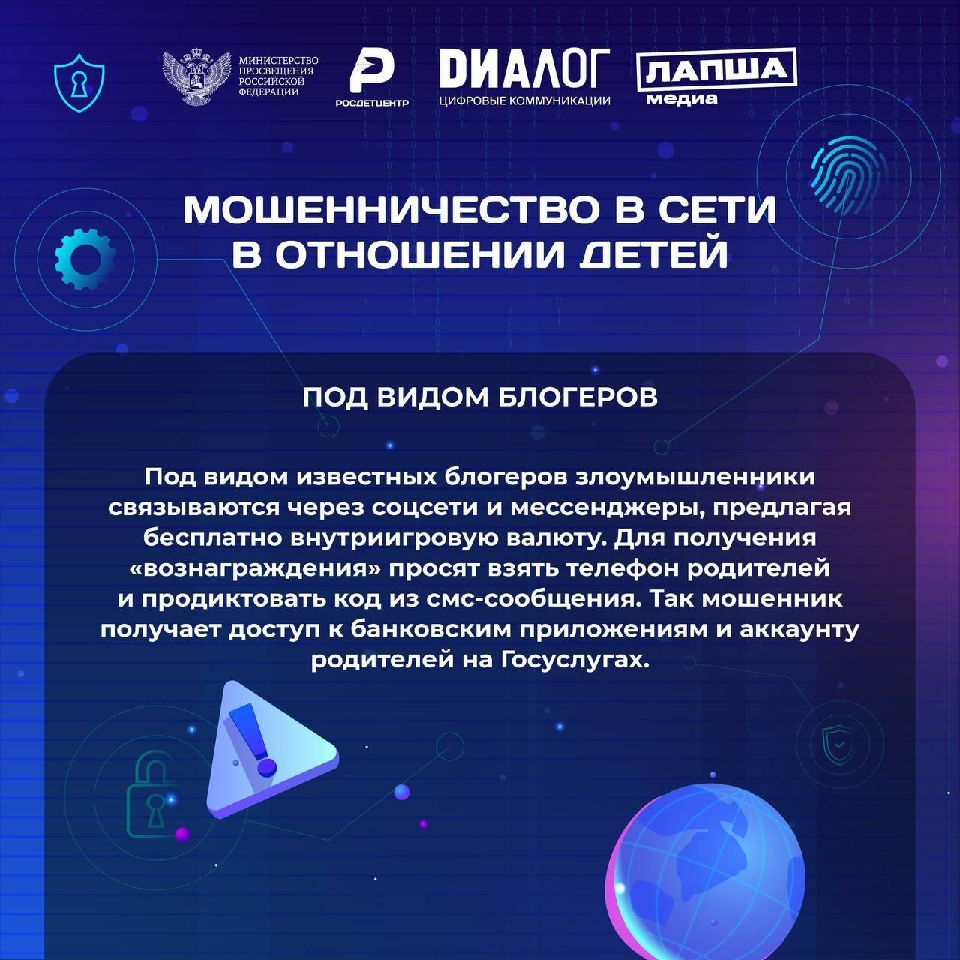**Использование мошенниками подростков и детей для хищения денег у родителей**

Многие школьники используют банковские карты, привязанные к

счету родителей или оформленные на

себя (если у них уже есть паспорт).

Иногда через детей мошенники пытаются добраться не только до

денег, но и до документов взрослых. Например, под видом покупки аккаунта, игровой валюты или прокачки персонажа в играх

Доступ мошенников к деньгам родителей через детей

|  |  |  |
| --- | --- | --- |
|  | |  | | --- | | Мошенник: «Для получения бесплатного оружия нужны номера из смс которые придут на телефон»  СЫН: «МАМ ДАЙ СВОЙ ТЕЛЕФОН НА 5  МИНУТ, Я ЭЛЕКТРОННЫЙ ДНЕВНИК  ПОСМОТРЮ»  БАНК: Ваш код **** для перевода 10 000 рублей | |

Дети и молодежь: как действуют мошенники?

* 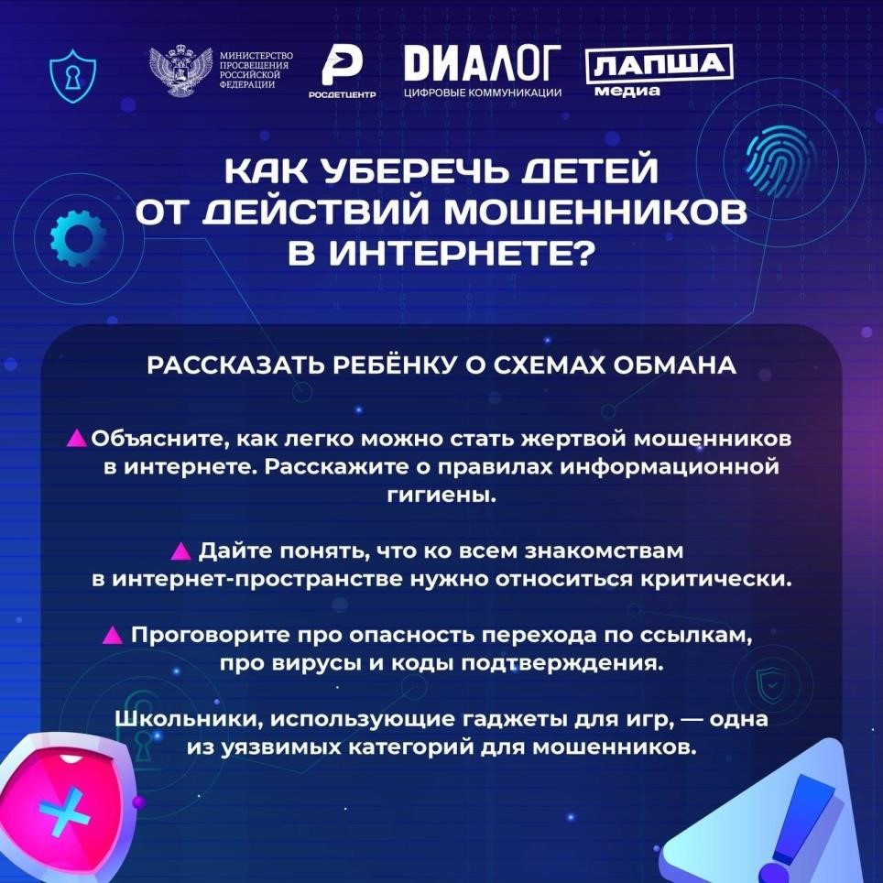По данным экспертов, все чаще детей и подростков затягивают в психологически опасные игры, через рекламу в мобильных приложениях телефона и Telegram-чаты.
* Даже на уровне Госумы отметили, что такие игры «содержат агрессию, насилие и пропаганду чуждых ценностей».
* Некоторые из них могут активно подталкивать юных пользователей к асоциальному поведению и правонарушениям.
* Одной из самых дискуссионных стала прошлогодняя игра Schoolboy Runaway. Игра быстро приобрела популярность, собрав более более 10 миллионов скачиваний только на одной из платформ (а на других?).
* В этой игре на телефоне или компьютере дети вживаются в роль подростка, который разными путями сбегает из дома, а входе игры учится обманывает родителей и учителей, совершать бытовые диверсии.
* Дальше следует более серьезная угроза: по мере прохождения уровней появляются все более жестокие сценарии и ссылки на опасные Telegram-каналы.

# Вовлечение молодежи в криминальный бизнес в качестве «дропов»

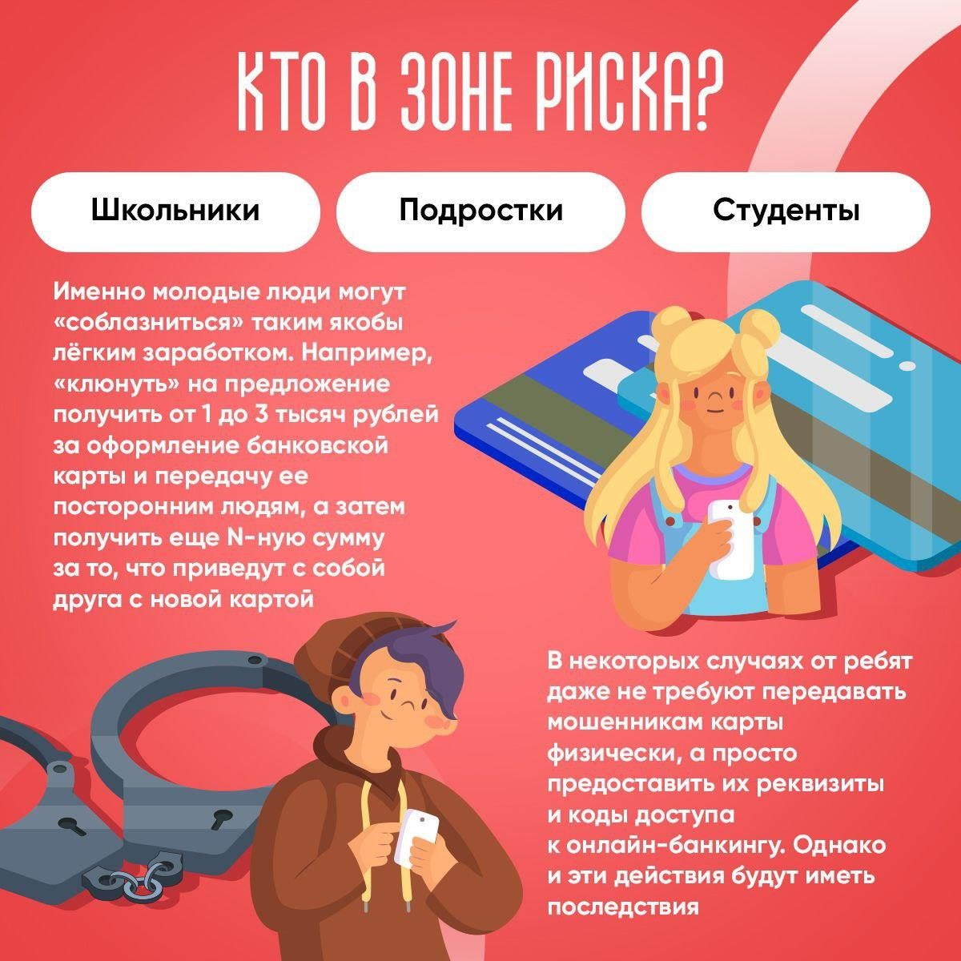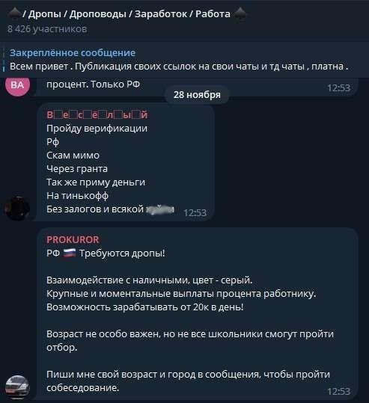

# КАК НАХОДЯТ «ДРОПА»

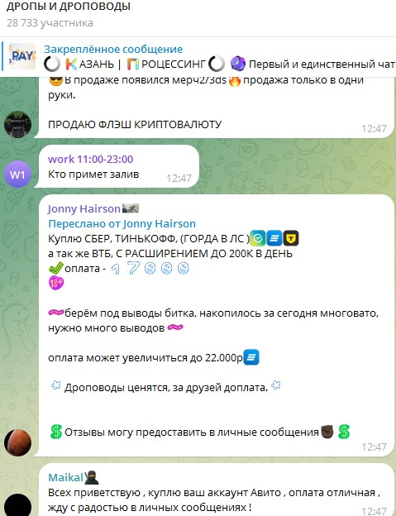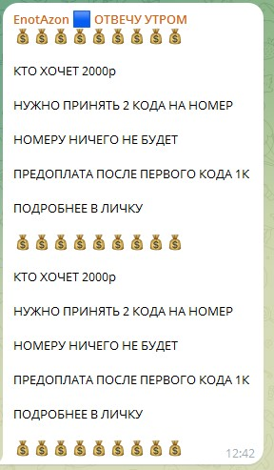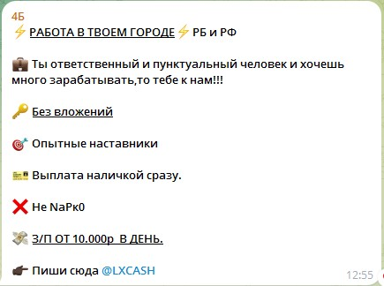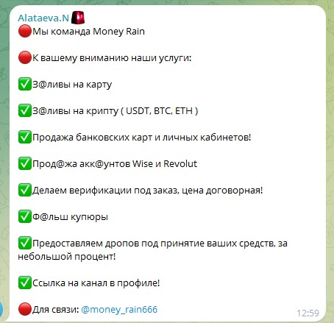

**Типовая схема вовлечения молодежи в криминальный бизнес в качестве дропов**

***Дропы – это помощники мошенников. Подставные лица, которые задействованы в нелегальных (незаконных) схемах по выводу средств с банковских карт.*** *На них оформляются банковские карты или симкарты, через которые телефонные мошенники переводят, а потом обналичивают украденные у граждан средства.*

**Участие в преступлении:**

Вариант 1- оформление банковской карты (сим-карты) на свой паспорт и передача карты или ее реквизитов преступникам за вознаграждение.



**Ознакомление**

**учащегося/студента**

**с**

**условиями «работы»**

**дропа**

% вознаграждения,

(

инструкции как действовать)

**Отклик**

**учащегося/студента на**

**объявление**

**Размещение объявления**

**о заработке**

/

предложение «работы»



Размещение объявлений:

•

Telegram

каналы

•

Социальные сети

Форумы, интернет

-

площадки

•

Личный контакт

Вариант 2- получение денежных средств на свои карты/счета, а затем обналичивание или перевод денег преступникам за вычетом своего %

Молодым людям могут предложить вознаграждение за такие функции дропа, как:

-Обналичивание крупных денежных сумм с последующей транспортировкой в другой регион

-Обналичивание или аккумулирование на своем счете крупных сумм с последующей покупкой криптовалюты или валюты

-Перевод рублей в криптовалюту с «чистого пластика», т.е. перевод похищенных денег через карту дропа, которая ранее не засветилась в сомнительных операциях

**Последствия от «быстрого заработка»**

|  |  |  |  |  |  |  |  |  |
| --- | --- | --- | --- | --- | --- | --- | --- | --- |
| **1. Гражданско-правовые**  ✓ Ст. 1102 Гражданского кодекса РФ «Обязанность возвратить неосновательное обогащение» (в судебном порядке может быть взыскана вся сумма похищенных у потерпевших денежных средств и зачисленных на счет дропа, даже если на тот момент его карта была передана другим лицам или утеряна) |  | ✓  ✓  (  на | **2.** | **Уголовно-правовые**  187 Уголовного кодекса РФ «Неправомерный оборот средств платежей» (лишение свободы на  до 7 лет)  159 Уголовного кодекса РФ «Мошенничество»  соучастником в  мошенничестве – лишение свободы  до 10 лет) |  | ✓ | **3.** | **Для жизни и здоровья** |
| Ст.  срок  Ст.  признание срок |  |
| При блокировке денежных средств на счете дропа, «реальные владельцы» денег будут пытаться вернуть их **любым способом (в т.ч.**  **криминальным)** | |

Помимо ответственности перед законом, будут и другие последствия:

* **Внесение информации о вас в базы данных банков и правоохранительных органов**
* **Проблемы дальнейшего трудоустройства и получения любых банковских услуг** ➢ **Испорченная на всю жизнь репутация**

**Признаки «ловушек» для вовлечения в дропы:**

**1.**Если вас уверяют, что можно заработать большие деньги, прилагая минимум усилий

**2.**Еслибанковскую для получения карту или оформленную«работы» вам на нужно вас сим предоставить-карту (передать или продать) свою

**3.**Если для или заработка отправить вам полученный нужно предоставить денежный принятьперевод на еще свою куда карту-либо и обналичить денежный перевод

Если у компании нет сайта или на официальном сайте компании, которая, якобы,

**4.**предлагает вам работу, нет ни слова о вакансиях и о работе, включающей перевод денег (и об этом даже не слышали в отделе кадров компании)

Если супервыгодное предложение о «работе» поступило через социальные сети,

**5.**мессенджеры или электронную почту, а отправитель вам незнаком

## Вовлечение молодежи в иные преступления

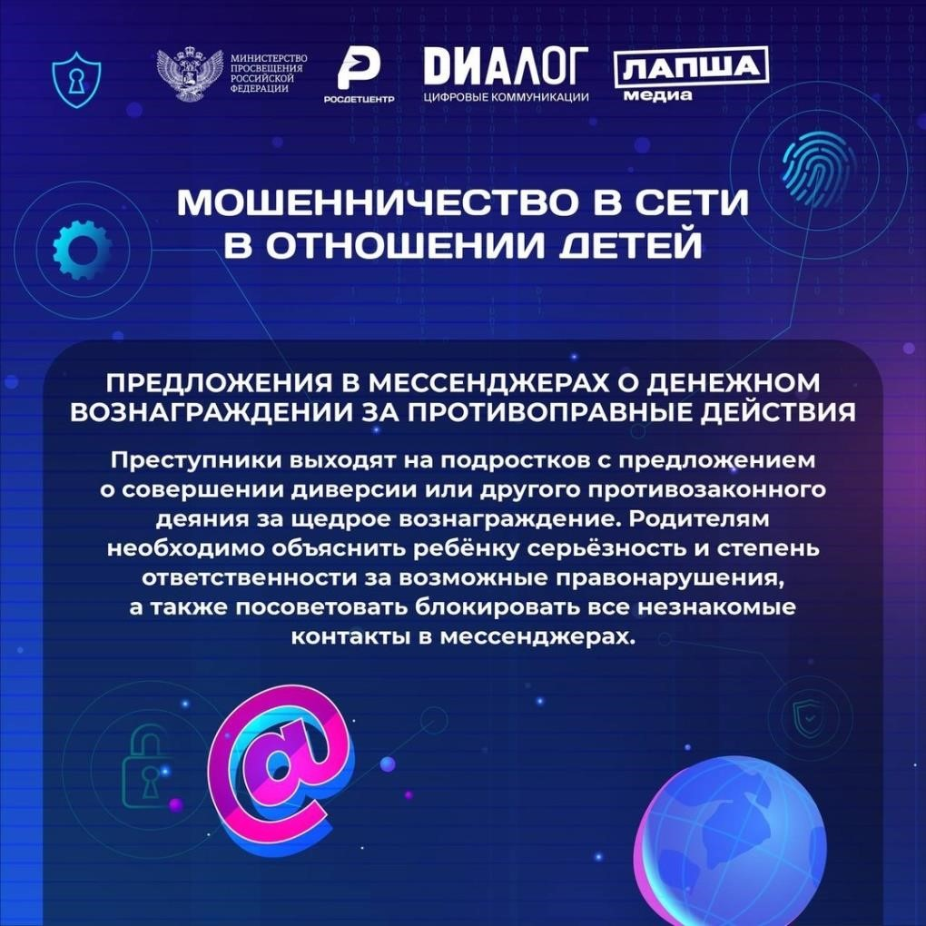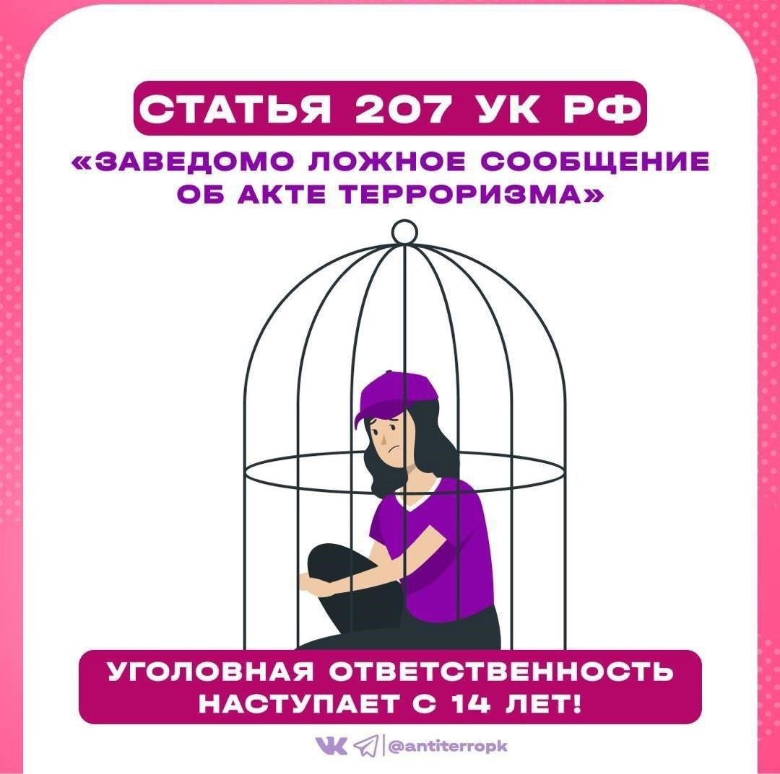

### Подумаем о будущем

• **Даже самое маленькое необдуманное действие может поломать Вам не только карьеру, но и судьбу, а также создать массу проблем Вашим близким, как в текущем моменте, так и в будущем:**

* *уголовная ответственность и судимость, взыскание имущества,*
* *моральные проблемы для родителей и родных,*
* *осуждение окружающих,*
* *проблемы дальнейшего трудоустройства,*
* *сложности при попытке получения услуг банков,*
* *невозможность трудоустройства родных (братьев, сестер, детей, в т.ч. будущих) на престижную работу, даже в далекой перспективе)* **!!!**

• ***Берегите себя и своих близких!***